


COMMUNIQUE DE PRESSE – UPCYCLE - mars 2023

2M2 GROUP, société spécialisée dans les accessoires de jardin pour le potager ou les contenants présente sa dernière collection de pots UPCYCLE.
Nos pots sont en métal recyclé, aux couleurs profondes et tendances.
- Ils ne craignent ni le gel, ni la rouille.
- Utilisables en extérieur ou en intérieur.
- Légers, ils sont plus faciles à déplacer.
- Solides, ils ne risquent pas de se casser en cas de chute.
Pour leur fabrication, nous récupérons des résidus de métal issus de l’industrie, principalement automobile, que nous remettons en forme, sans refonte du métal.
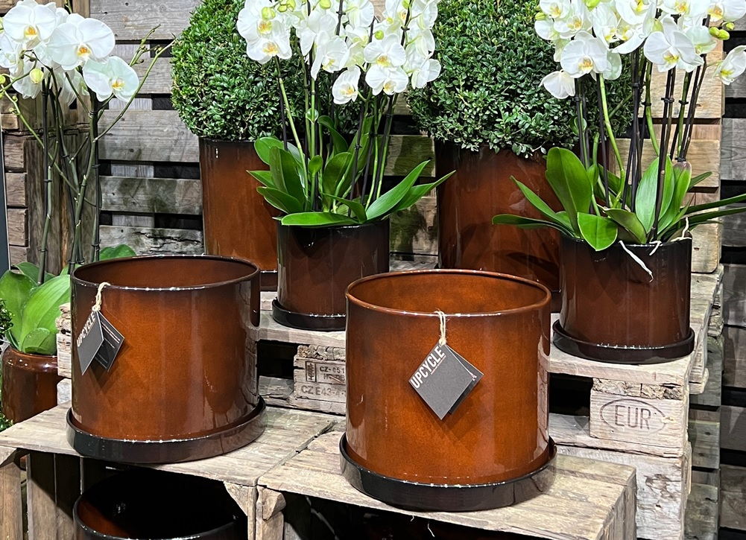
Au Journées des Collections 2023, du 28 au 30 mars.
Hall 1, stand C07
Contact : Daniel Plat, daniel@2m2.se Tel : +32 483 05 46 49

